Преподаватель | Кудашева Лариса Викторовна
Учебная дисциплина | Сольфеджио
Специальность | 53.02.05 Сольное и хоровое народное пение
Курс | 1
Дата занятия | 22.05.2020
Тема Подготовка к экзамену.
- Слуховой анализ (аудиофайл). Прислать фото.
- Чтение с листа. Прислать аудио одного номера.
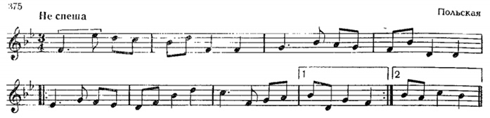
- Диктант №24 (более легкий) или №28. Прислать фото одного диктанта.

